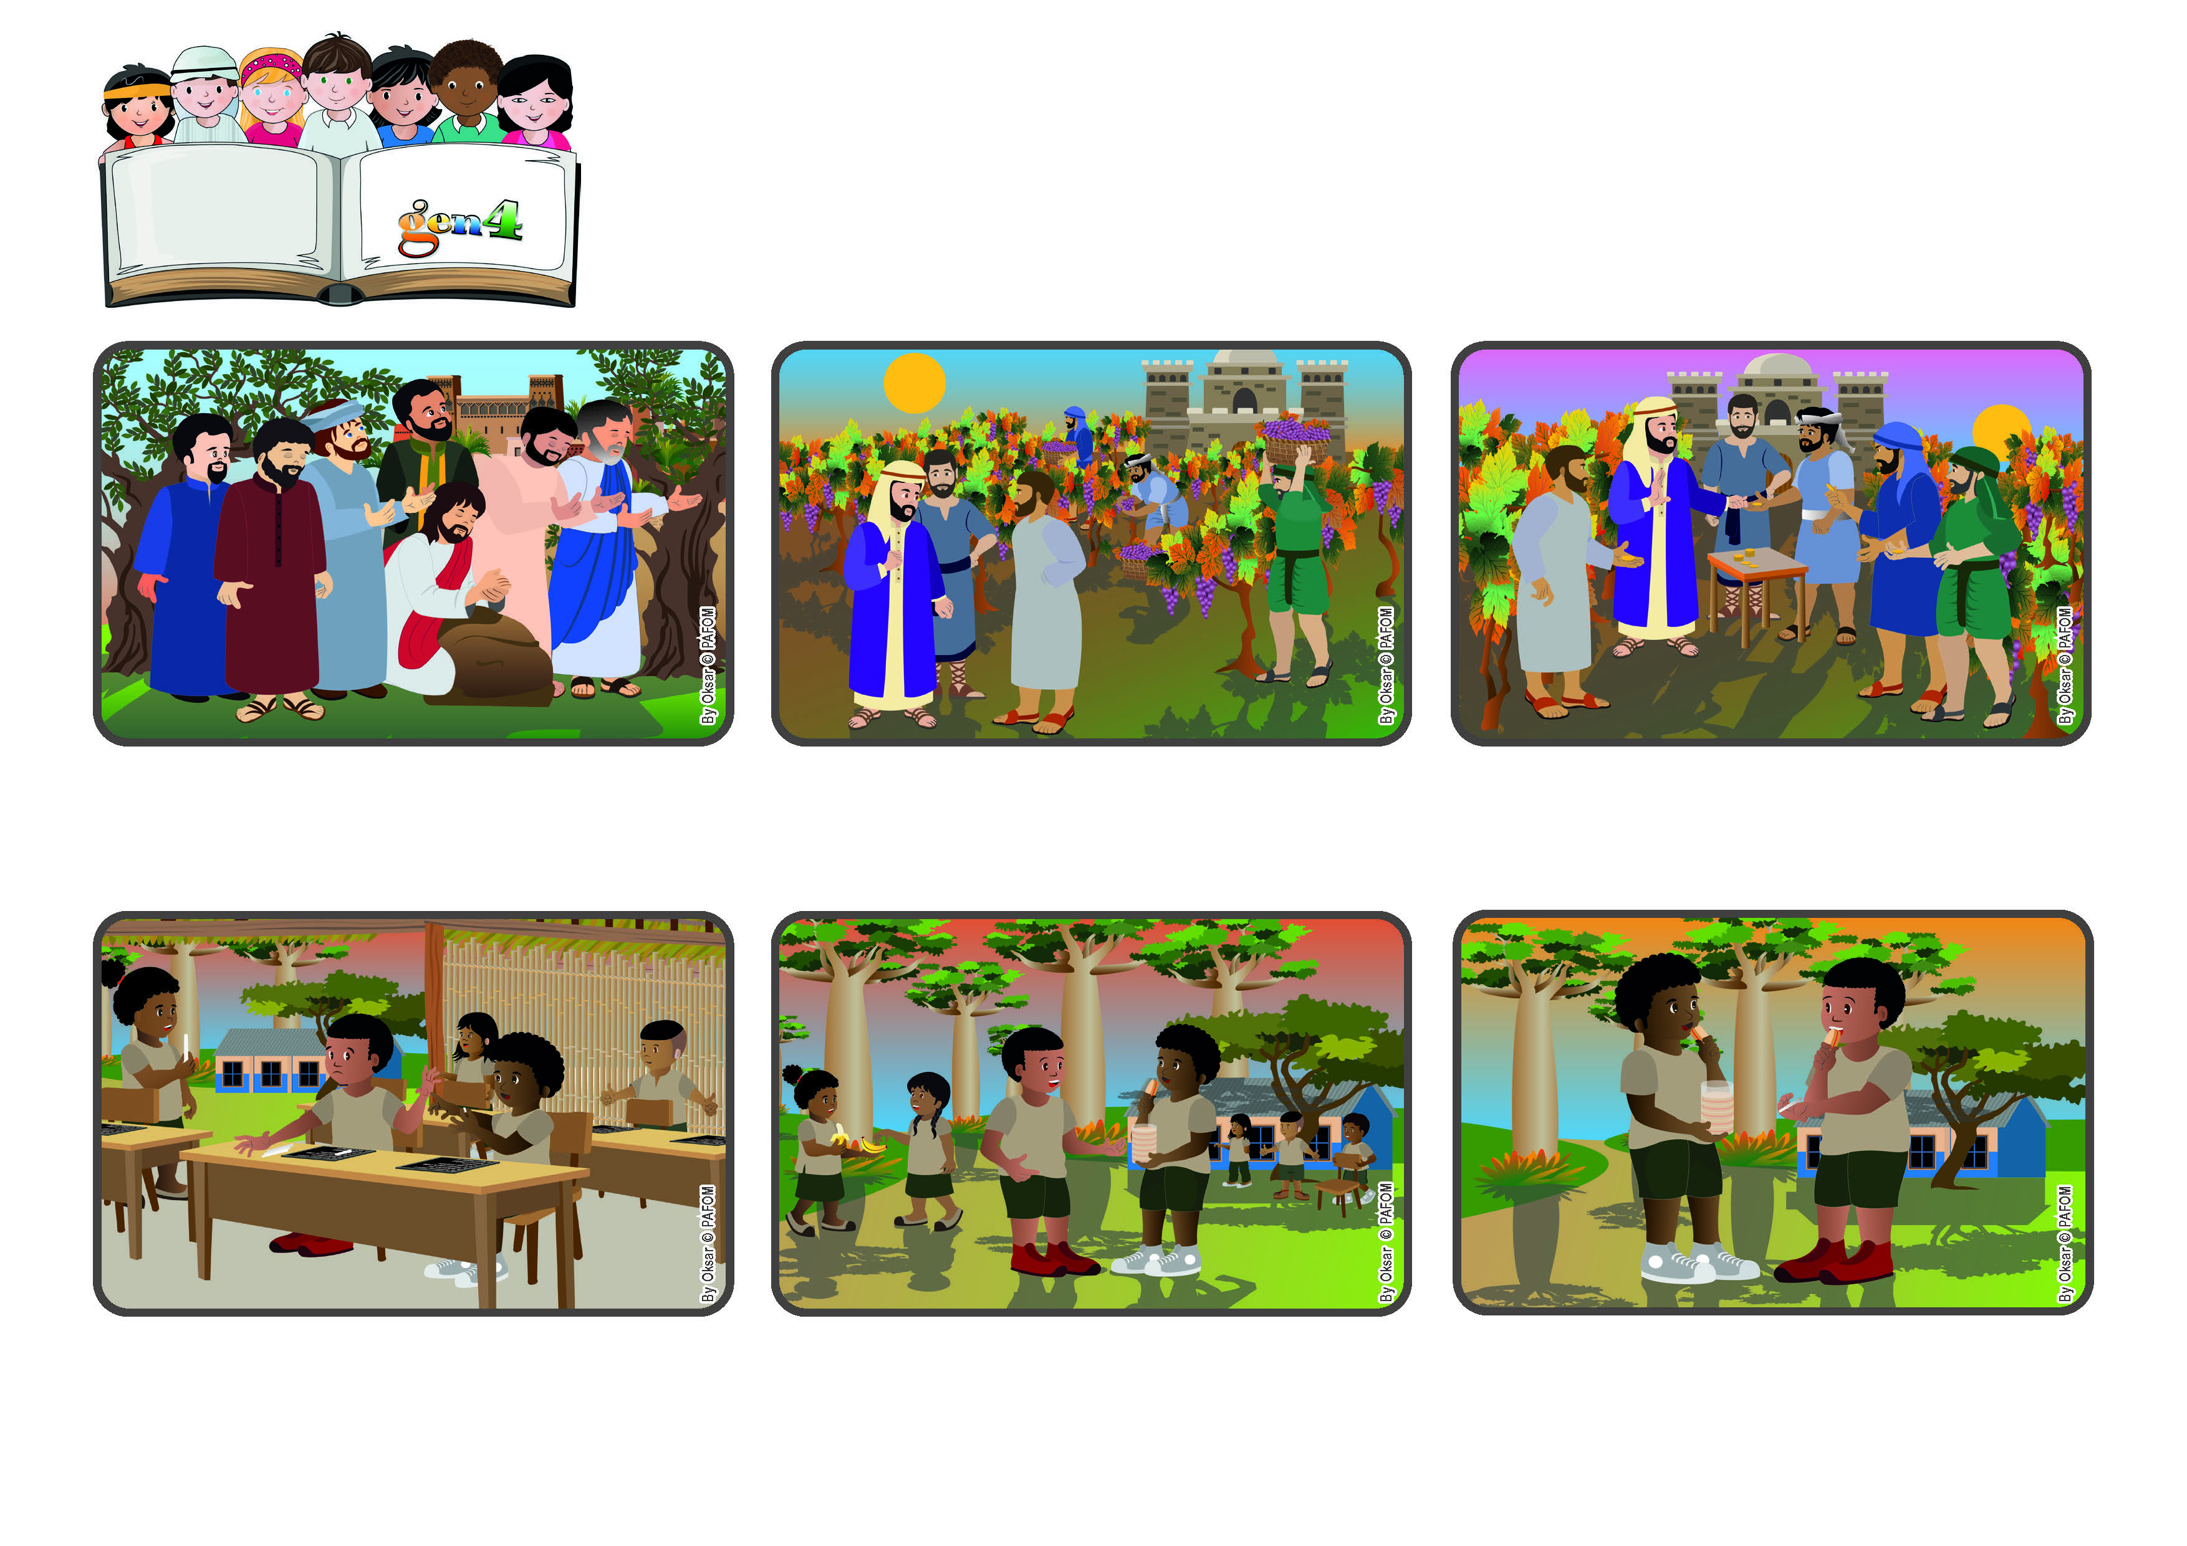

**Setembro 2023**

**Palavra de vida**

**Então, pedi um giz ao Felipe que tinha muitos, mas ele não me quis dar. Fiquei muito zangado com ele. No dia seguinte, durante o intervalo, eu comprei um bom lanche com o dinheiro que me tinha dado a minha mãe. O Felipe veio ter comigo e pediu-me um bocado.**

**O Maurice, do Madagáscar, conta-nos: na escola eu gosto de partilhar aquilo que tenho com os meus colegas. Pelo contrário, o Felipe é muito egoista e nunca dá nada a ninguem. Um dia, estava a escrever no meu quadro quando percebi que o meu giz estava a acabar.**

**Imediatamente, no meu coração pensei: ”não!” e continuei a comer. Mas ele esperava. Lembrei-me que queria fazer como Jesus, que ama a todos, mesmo aqueles que ainda não sabem amar e dei-lhe um grande pedaço! A partir daquele dia, também ele partilha as suas coisas comigo.**

**Agradecemos a Deus todos os dias que nos ajuda a amar a todos.**

**Agradecemos a Deus todos os dias que nos ajuda a amar a todos.**

**(Da Liturgia do 25º Domingo do Tempo Comum)**

**Assim, ao final da tarde, todos receberam uma moeda. Aqueles que tinham trabalhado desde manhã lamentaram-se com o patrão, mas ele responde: porque sois invejosos? Dei-vos o pagamento que vos tinha prometido e quis dar o mesmo também aos últimos. Assim é o amor de Deus por todos os seus filhos!**

Na Bíblia existem muitas orações de louvor: o Povo de Israel já tinha muitos motivos para agradecer a Deus, que o tinha ajudado nas dificuldades. Depois, quando Jesus veio à terra, fez-nos descobrir ainda mais quanto é grande o amor de Deus.

**Uma vez, falou do dono de uma vinha que durante o dia recebeu operários para trabalhar: os primeiros trabalharam desde a manhã, outros começaram só à tarde e os últimos apenas algumas horas. No entanto, o patrão promete a todos o mesmo pagamento.**

**”© PAFOM, Disegni e testo a cura del Centro Gen4”**

**I Gen4 sono i bambini del Movimento dei Focolari di cui Chiara Lubich è la fondatrice.**